TRƯỜNG THCS HẢI THỊNH - KHI BÀI HỌC PHÁP LUẬT ĐƯỢC THẮP SÁNG BẰNG TÌNH YÊU THƯƠNG VÀ SỰ BẢO VỆ

“Một ngôi trường hạnh phúc không chỉ là nơi gieo mầm tri thức, mà còn là nơi mỗi em học sinh luôn cảm thấy an toàn, được thấu hiểu và không bao giờ phải đơn độc.”
Sáng ngày 19/10/2026, tại cơ sở chính trường THCS Hải Thịnh, Nhà trường đã phối hợp cùng Công an tỉnh Ninh Bình và Công an xã Hải Thịnh tổ chức chương trình Tuyên truyền phổ biến kiến thức pháp luật và phát động Chiến dịch ý nghĩa mang tên “KHÔNG MỘT MÌNH năm 2026”.
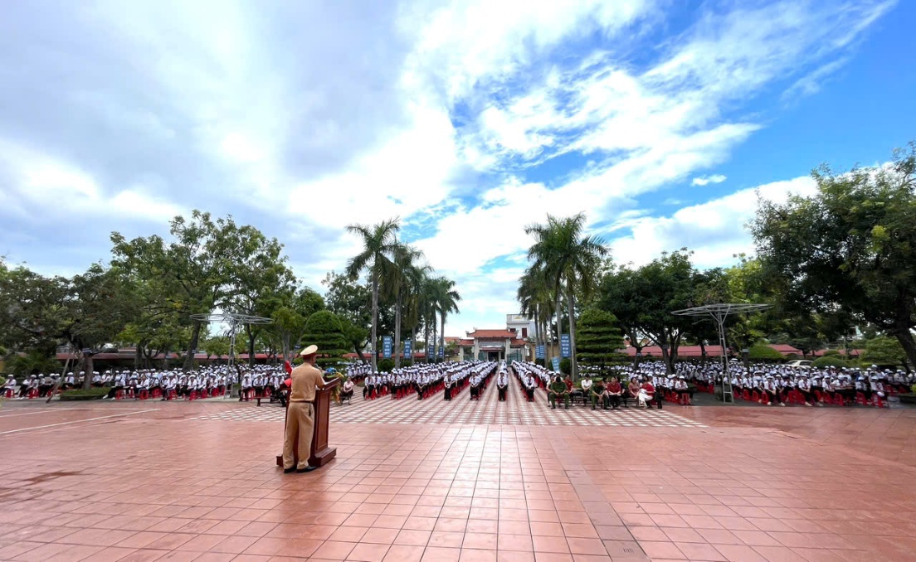
Mở màn cho chuỗi hoạt động là giai điệu trẻ trung, sôi động từ Đội văn nghệ lớp 8A1. Những bước nhảy tự tin và nụ cười rạng rỡ của các em không chỉ xua tan nét ngập ngừng ban đầu mà còn khuấy động cả khoảng sân trường, lan tỏa nguồn năng lượng tích cực đến từng thầy cô và bạn học.
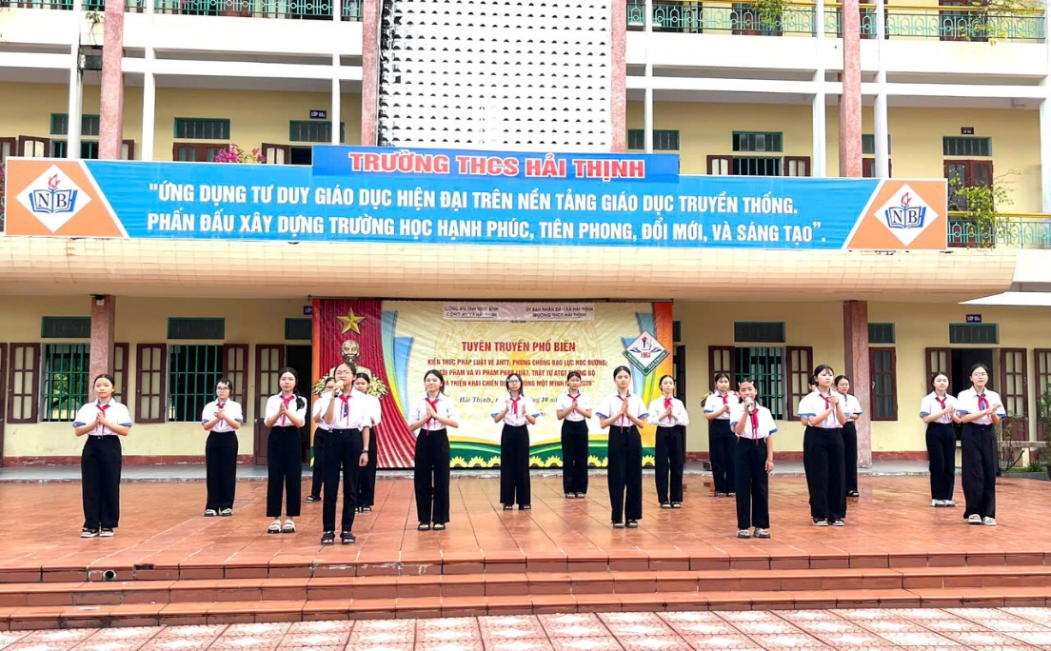
Bằng giọng nói truyền cảm, gần gũi và những câu chuyện thực tế, Đại úy Bùi Minh Đức (Phòng Cảnh sát Giao thông – Công an tỉnh Ninh Bình) đã mang đến cho các em những bài học pháp luật vô cùng sống động - Bài học về tự bảo vệ chính mình và bè bạn. Đó là bài học về văn hóa giao thông từ những hành động nhỏ: Việc đội mũ bảo hiểm đạt chuẩn, đi đúng làn đường hay không dàn hàng ngang… không chỉ là chấp hành Luật Giao thông, mà chính là sự trân trọng tính mạng của bản thân và trách nhiệm với cộng đồng. Nhận diện rõ lá chắn trước nguy cơ học đường, giúp các em học sinh nhận diện sớm các hành vi vi phạm pháp luật, tỉnh táo trước những cạm bẫy lôi kéo trên không gian mạng lẫn ngoài đời thực. Đồng thời nhắn nhủ học sinh gieo mầm tình bạn đẹp, định hướng kỹ năng ứng xử văn minh, biết chủ động lắng nghe, hòa giải mâu thuẫn và dũng cảm lên tiếng tìm kiếm sự trợ giúp từ thầy cô, gia đình khi gặp nguy cơ bạo lực.
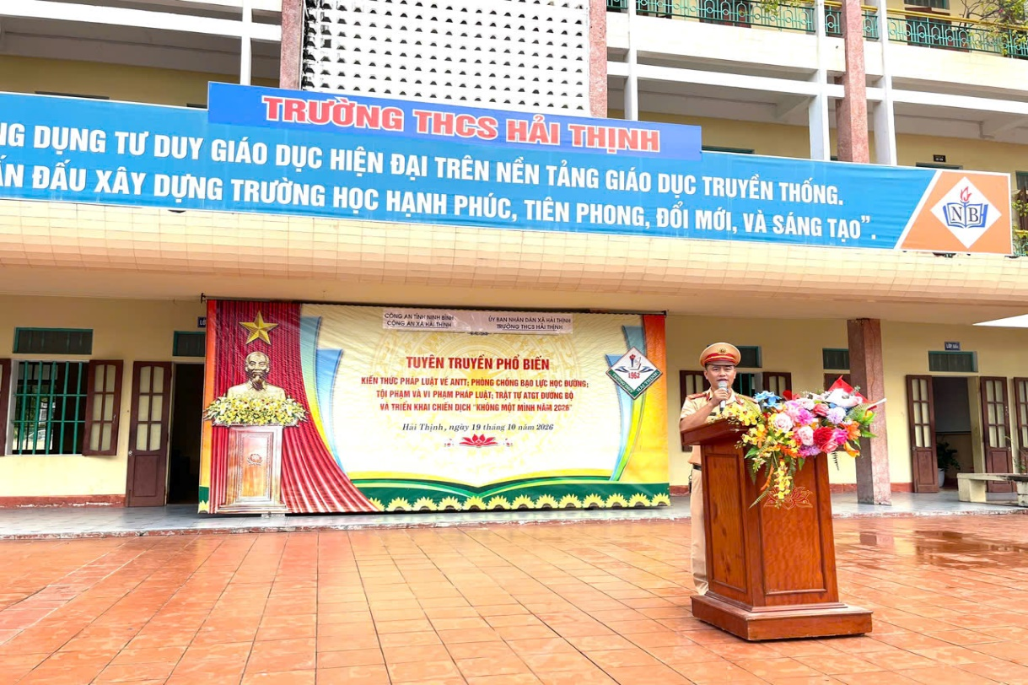

Highlight chạm đến trái tim của chương trình chính là phần chia sẻ sâu sắc từ Trung tá Vũ Đức Đạt (Phó trưởng Công an xã Hải Thịnh) khi chính thức triển khai Chiến dịch “KHÔNG MỘT MÌNH NĂM 2026”- MỖI KẾT NỐI – MỘT ĐIỂM TỰA
Trong thời đại số, những nguy cơ vô hình có thể rình rấp các em qua từng màn hình nhỏ. Chiến dịch gửi đi một thông điệp nhân văn vô giá: “Không một học sinh nào bị bỏ lại phía sau. Không một ai phải cô đơn hay thầm lặng chịu đựng tổn thương một mình.”
Chiến dịch mở ra một hệ sinh thái bảo vệ thực chất – nơi thầy cô, gia đình, lực lượng công an và toàn xã hội nắm chặt tay nhau, tạo nên vòng tay tựa lưng vững chắc. Giúp các em tự tin nhận diện, ngăn chặn từ sớm những kết nối không an toàn, để mỗi tương tác trên không gian mạng đều đơm hoa kết trái bằng tình yêu thương và sự trách nhiệm.
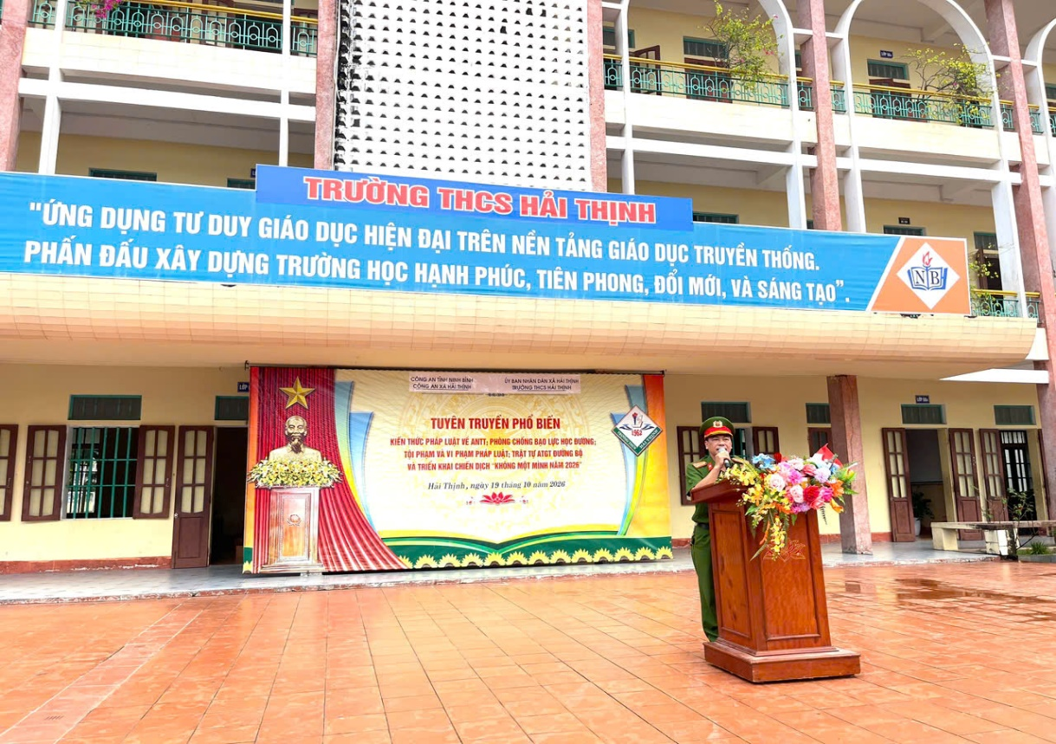
Nhìn xuống sân trường, hàng trăm em học sinh ngồi ngay ngắn, ánh mắt trong trẻo chăm chú dõi theo từng lời giảng của các chú công an. Những tràng pháo tay giòn giã vang lên như lời hứa chân thành của thế hệ trẻ Hải Thịnh.
Thay mặt Ban Giám hiệu, cô giáo Vũ Thị Hà - Phó Hiệu trưởng nhà trường - đã xúc động gửi lời cảm ơn sâu sắc tới lực lượng Công an tỉnh Ninh Bình và Công an xã Hải Thịnh. Cô ân cần nhắn gửi và kêu gọi các em học sinh: "Mỗi em học sinh hãy trở thành một 'tuyên truyền viên tích cực, không chỉ sống và làm việc theo pháp luật, mà còn biết nối dài cánh tay yêu thương, bảo vệ bạn bè xung quanh để cùng nhau kiến tạo một môi trường học đường thực sự An toàn - Lành mạnh - Hạnh phúc!"
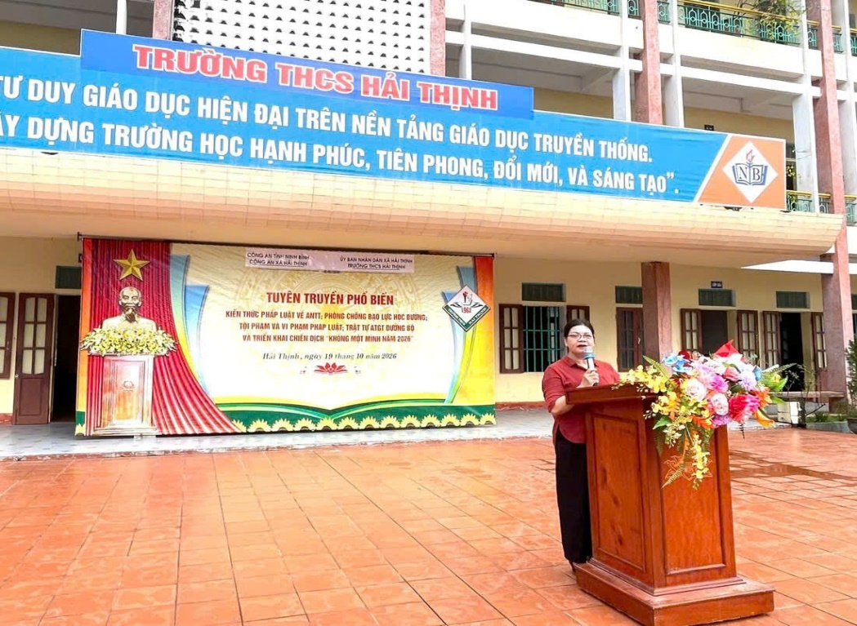
Buổi tuyên truyền khép lại nhưng những dư âm ấm áp và bài học sâu sắc vẫn còn đọng lại trong tâm trí của mỗi thầy cô và học sinh Trường THCS Hải Thịnh. Chương trình không chỉ dừng lại ở việc trang bị lý thuyết pháp luật khô khan, mà đã chạm đến trái tim từng học sinh, khơi dậy trong các em ý thức trách nhiệm với bản thân, bạn bè và cộng đồng. Sự phối hợp chặt chẽ giữa Nhà trường – Gia đình – Lực lượng Công an chính là "lá chắn" vững chắc nhất, mở ra một môi trường giáo dục an toàn, văn minh và đong đầy nhân ái. Chắn chắn rằng, thông điệp của chiến dịch "Không một mình 2026" sẽ tiếp tục lan tỏa mạnh mẽ, trở thành kim chỉ nam cho mỗi hành động của học sinh THCS Hải Thịnh hôm nay và mai sau.
Trường THCS Hải Thịnh – Nơi mỗi ngày đến trường là một ngày an toàn, mỗi bài học là một hành trang chắp cánh cho tương lai!
Một số hình ảnh tại buổi tuyên truyền

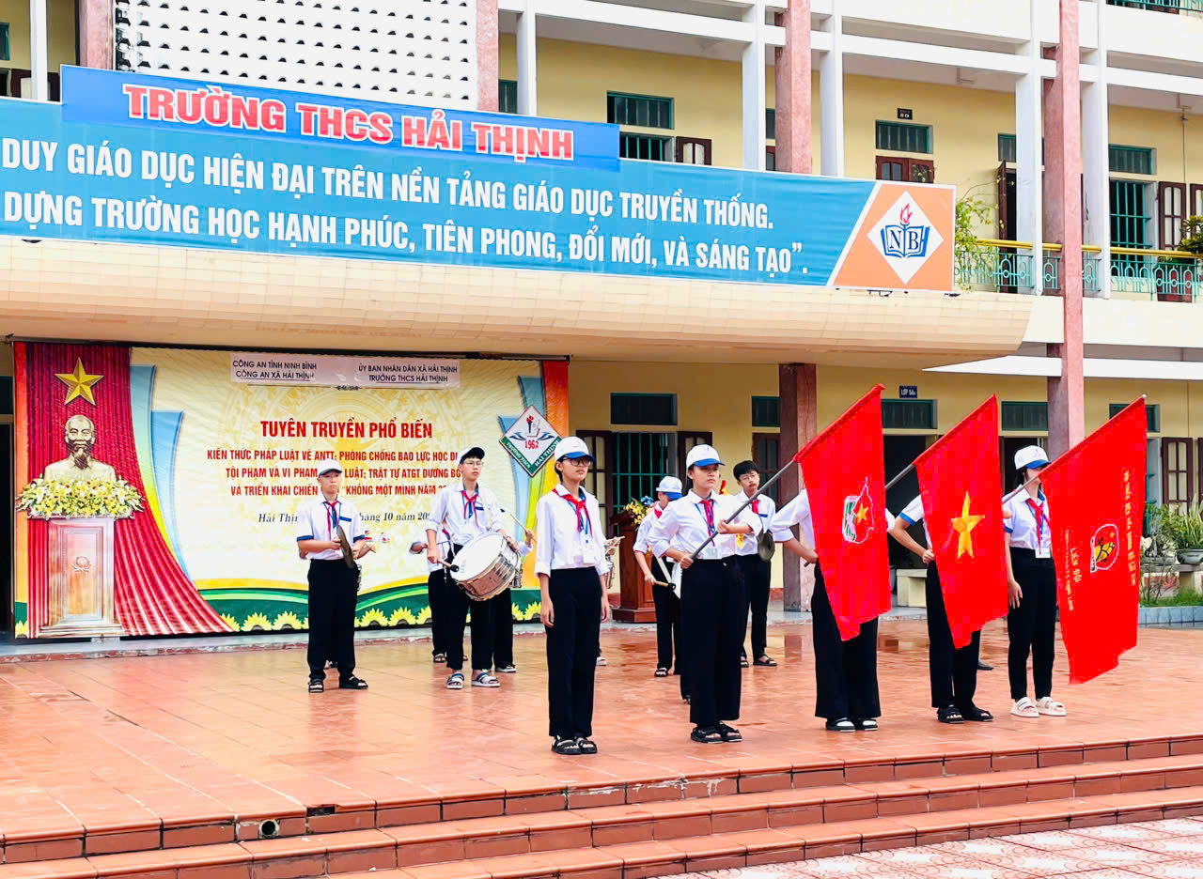

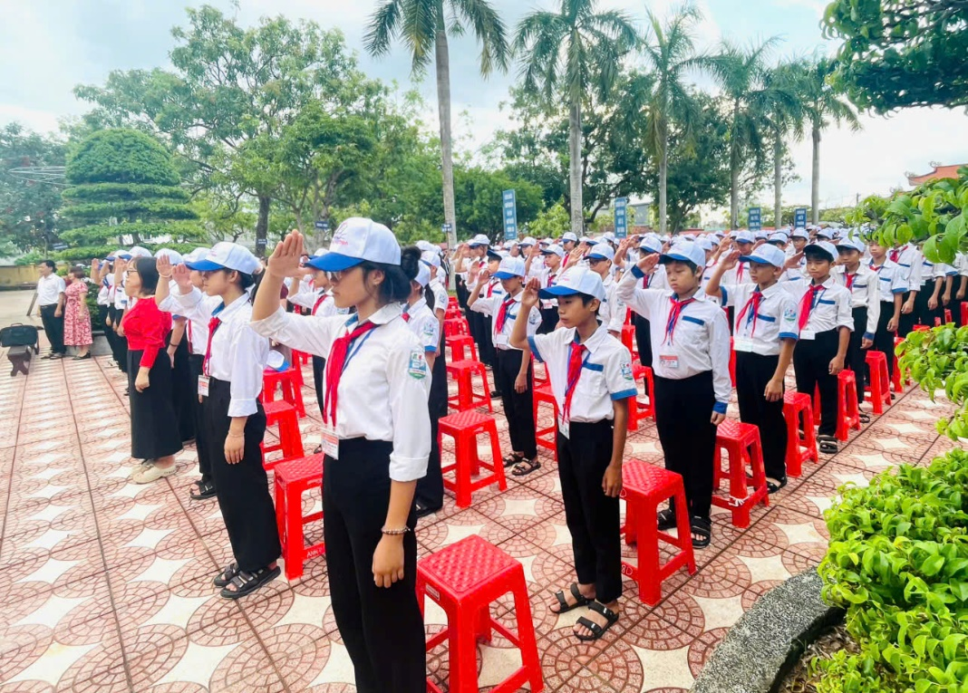

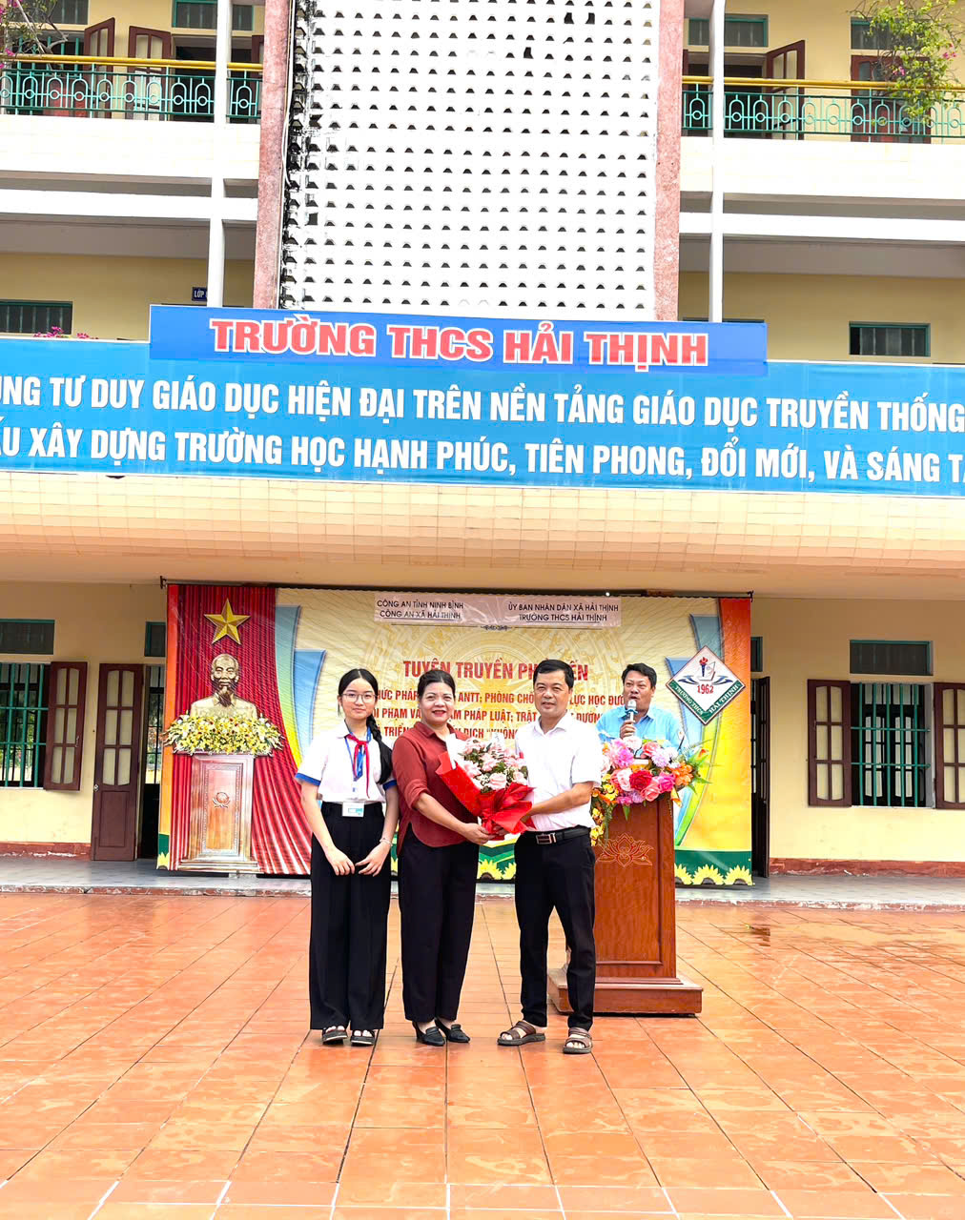
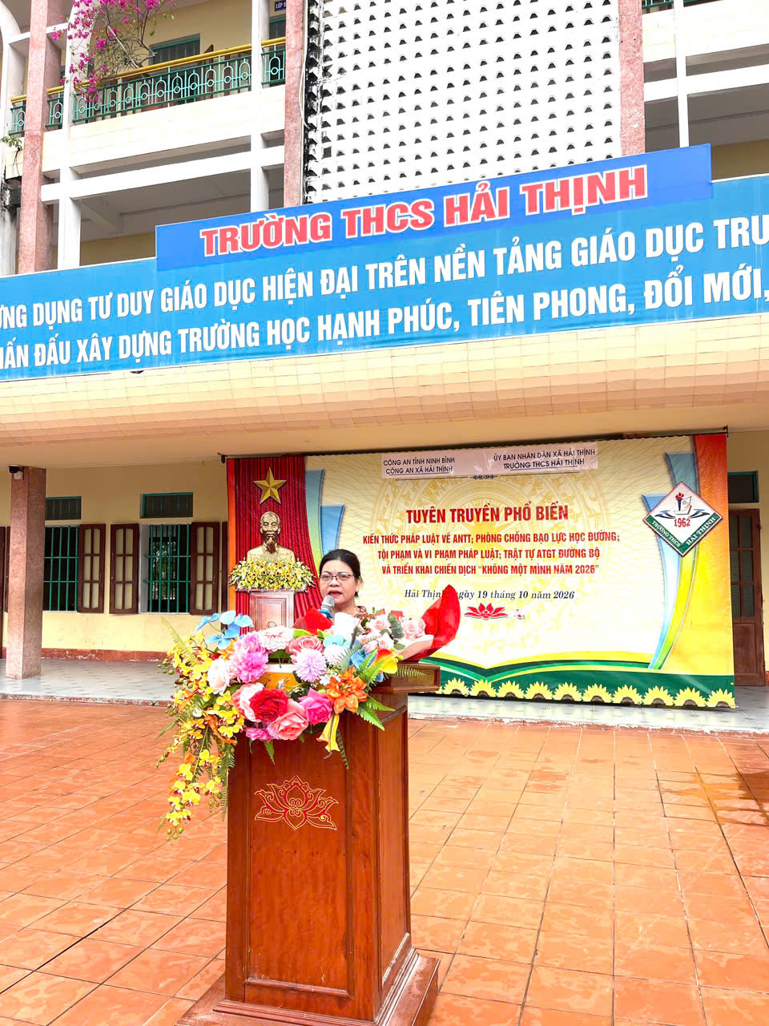
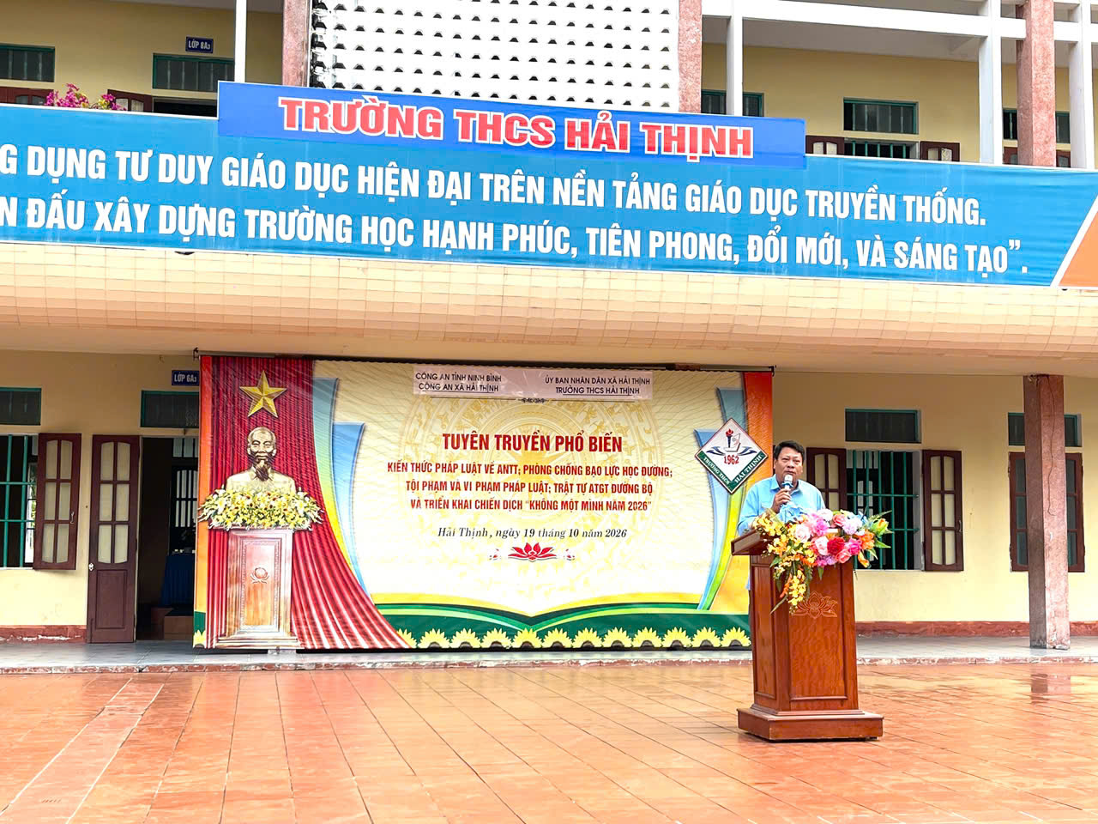

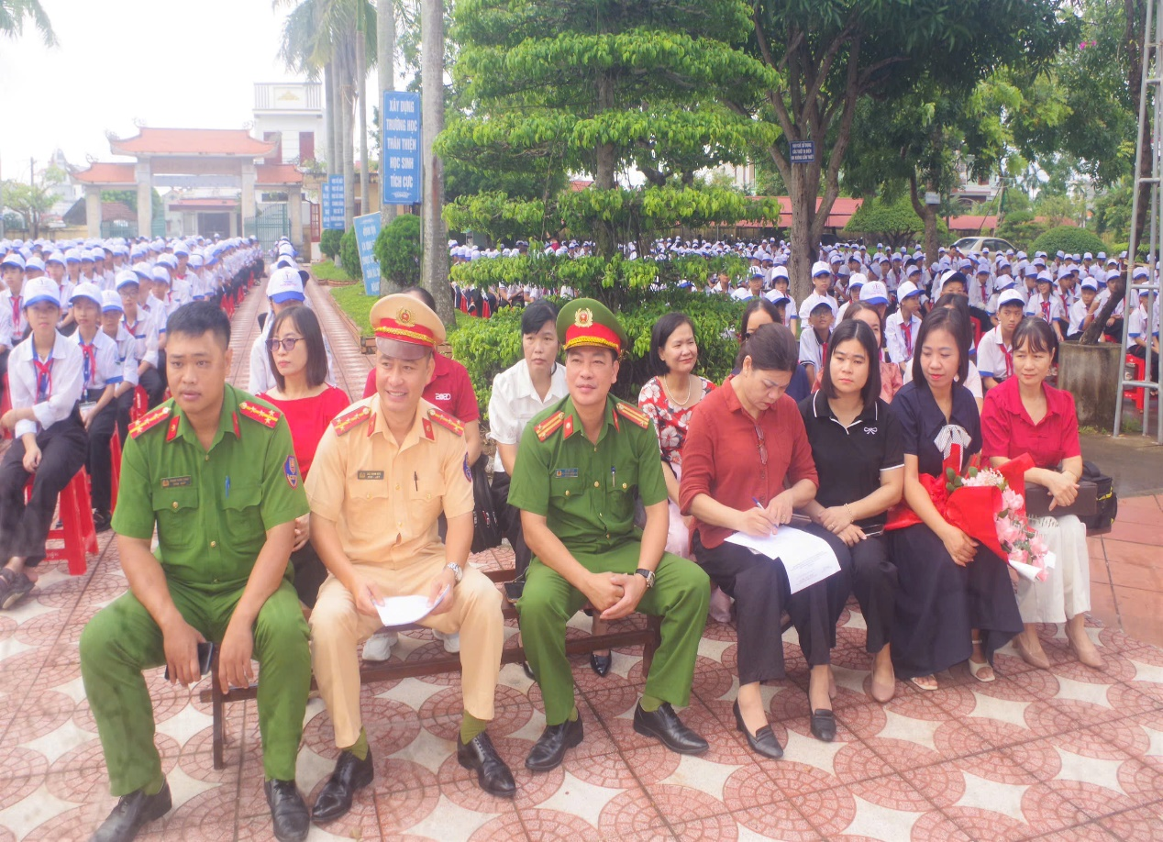

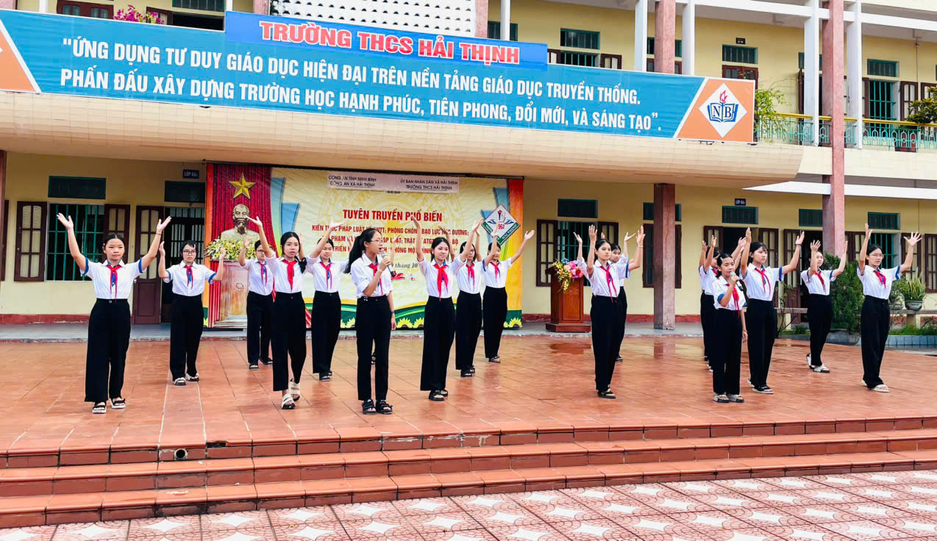

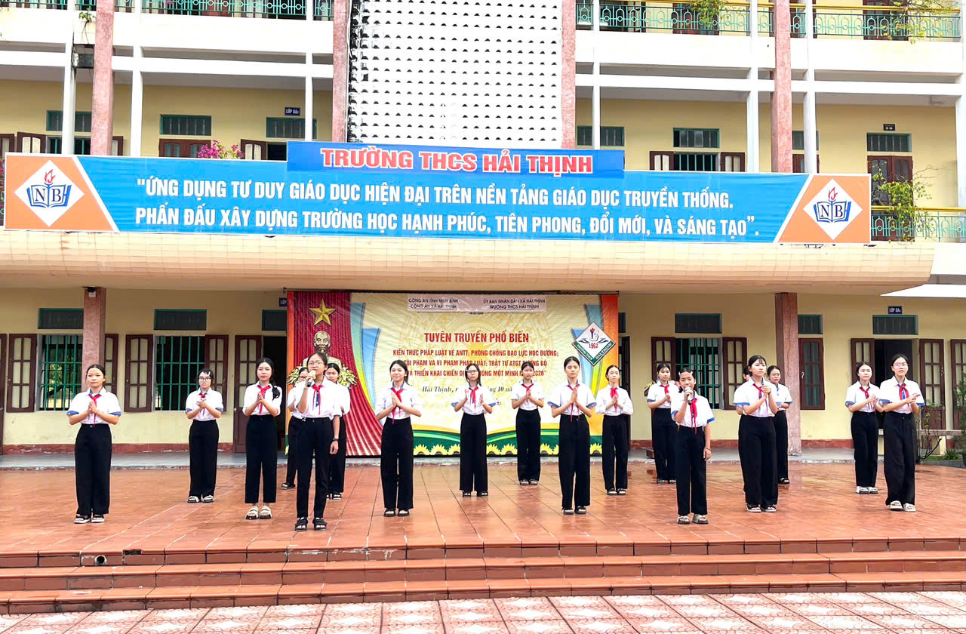
Bài và ảnh: Trường THCS Hải Thịnh

